Kimyasal Mücadele:
- Meyve olgunlaşma döneminde bahçelere asılan monitör amaçlı tuzaklar kontrol edilerek ergin sineğin çıkış kontrolü yapılır.
- Sineğin tespitinden sonra meyveler vurma olgunluğuna erişmişse (dipten itibaren sararma başlamışsa) ilaçlamaya başlanır.
- İlaçlamalarda Zehirli Yem Kısmi Dal İlaçlaması yöntemi kullanılır.
- Hazırlanan ilaç+cezbedici karışımı ağaçların güney-güneydoğu yönünde 1-1,5 m²'lik alana yapraklar iyice ıslanacak şekilde uygulanır.
- Ağaç başına yeterli miktarda ilaçlı karışım uygulanır.
- Bahçede bir sıra ilaçlanır, bir sıra atlanır. İkinci ilaçlamada ise 1. ilaçlamada ilaçlanmayan sıralar ilaçlanır.
- İlaçlamalar 7-10 gün aralıklarla hasada 10 gün kalana kadar sürdürülür.
- Günlük ortalama sıcaklıklar 16 °C'nin altına düştüğünde ilaçlamalar sonlandırılır.
- Bakanlığımızca ruhsatlandırılan ve ruhsatı iptal edilen bitki koruma ürünleri verilerine Bakanlığımız (https://bku.tarim.gov.tr) web sayfasında yer almaktadır.

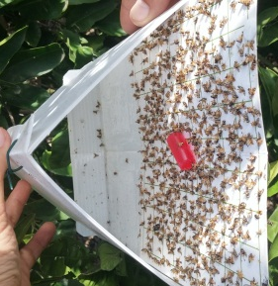
monitör amaçlı fromon tuzağı

DEĞERLİ ÜRETİCİLERİMİZ!

- AKDENİZ MEYVE SİNEĞİ’NİN İHRACATTAKİ TOLERANSI SIFIRDIR.
- SİNEK VURUKLU BİR MEYVENİN İHRACATIMIZI ENGELLEYECEĞİNİ
UNUTMAYALIM!

KALİTELİ ÜRETİM
YÜKSEK VERİM
SAĞLIKLI ÇEVRE İÇİN

KÜLTÜREL ÖNLEMLERİ ALALIM

TOPLU MÜCADELE YAPALIM

DEĞERLİ ÜRETİCİLERİMİZ…

- Akdeniz meyvesineği (ceratitis capitata) ürününüze ekonomik olarak zarar vermeye başladıysa öncelikle Reçete Yazma Yetkilisine başvurarak reçetenizi yazdırınız.
- Reçetenizde tavsiye edilen bitki koruma ürününü bayiden alınız.
- Sertifikalı uygulayıcılara bitki koruma ürünlerini uygulatınız. Bitki koruma ürünü uygulamalarınızı Üretici Kayıt Defterine kayıt ediniz.
- Tarım ve Orman Bakanlığınca ruhsatlandırılmış Bitki Koruma Ürünü kullanınız.
- İlaç etiketini mutlaka okuyun, tavsiyeli ürüne, kullanma zamanına ve dozuna mutlaka uyunuz.

ELAZIĞ İL TARIM VE ORMAN MÜDÜRLÜĞÜ

AKDENİZ MEYVE SİNEĞİ
(Ceratitis capitata)

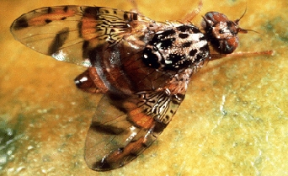

TANIMI VE YAŞAYIŞI
Erginleri, ev sineğinin 2/3’ü büyüklüğündedir. Vücudun genel rengi sarımsı kahverengidir. Kanatları geniş olup üzerinde siyah ve soluk kahverengimsi şeritler vardır. Larvası beyaz ve bacaksızdır. Zararlı kışı toprakta, ağaç üzerinde kalan özellikle turunç meyveleri içinde larva olarak geçirir.
Yaz başında çıkan erginler beslendikten sonra yumurtalarını konukçusu oldukları olgun meyvelerin kabuğu altına bırakır. Açılan yumurtalardan çıkan larvalar meyvenin etli kısmı ile beslenerek olgunlaşır ve toprağa geçerek pupa olur. Yumurtlamanın olması için sıcaklığın 16 °C olması gerekir. Ege Bölgesinde 4-5, Akdeniz Bölgesinde 7-8 döl verebilir.
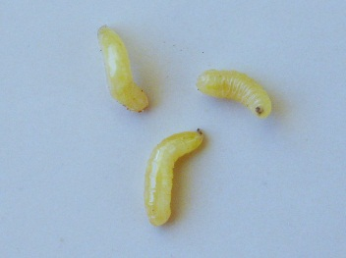  Akdeniz meyvesineği larvası | 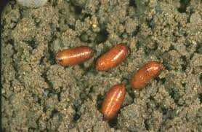 Akdeniz meyvesineği pupası

Akdeniz meyvesineği ergini

ZARARI
Akdeniz meyvesineğinin zararını larvaları yapar. Larvaları meyvelerin kabuk altındaki etli kısımlarında beslenerek, bir taraftan meyvenin yumuşayıp çürümesine neden olurken, bir taraftan da diğer zararlıların ve hastalık etmenlerinin meyveye zarar vermesini kolaylaştıran uygun ortamı hazırlar.
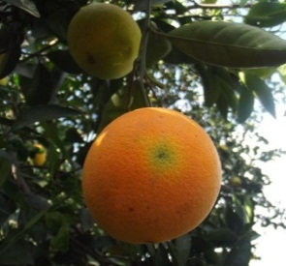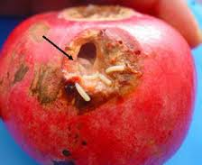
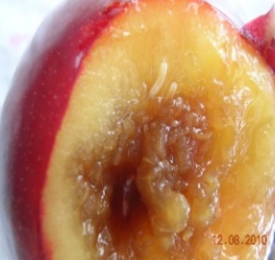
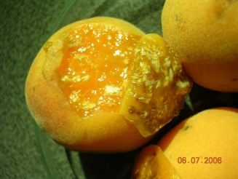
Akdeniz meyvesineğinin meyvelerdeki zararı
KONUKÇULARI
Ülkemizde başta turunçgiller olmak üzere, şeftali, kayısı, incir, nar, Trabzon hurması, avokado, elma, armut gibi birçok meyve üzerinde beslenerek zarar verir.

MÜCADELE YÖNTEMLERİ
Kültürel Önlemler:
- Turunçgil bahçelerine ara konukçuluk eden şeftali, incir, Trabzon hurması ve nar gibi meyveler dikilmemelidir.
- Hasat Sonrası ağaç üzerinde meyve bırakılmamalıdır.
- Ağaç altına düşen meyveler toplanıp yok edilmelidir.

Biyoteknik Mücadele:
- Akdeniz meyvesineğinde ruhsatlı olan tuzaklar kullanılarak kitlesel tuzaklama yapılır.

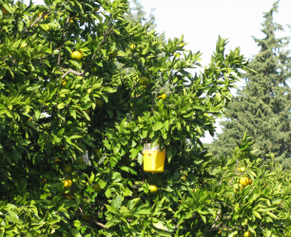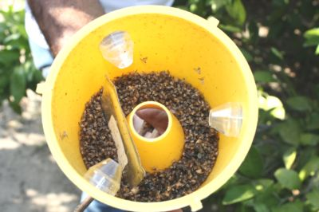

Kitle halinde sinek yakalama tuzağı

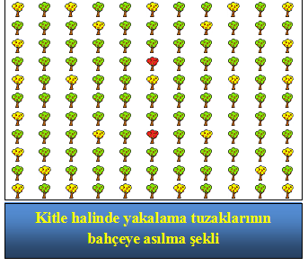

Kitle halinde yakalama tuzağı asılan ağaçlar
Monitör (izleme) amaçlı tuzak asılan ağaçlar

